# Kohonennetze

Kohonennetze sind eine Weiterentwicklung der Kompetitiven Netzen die auch oft

Self-Orginaizing Maps (SOM) genannt werden. Entwickelt wurden Kohonennetze von Teuvo Kohonen 1982, als grundlage nahm er die Sensorische Karten des menschlichen Gehirns.

**Aufbau eines SOM**

Ein SOM besteht aus 2 Neuronenschichten, die Eingabeschicht und die Ausgabeschicht.

Die Ausgabeschicht ist auch als Kohonen oder Kartenschicht bekannt.

Jedes Input Neuron ist voll mit der Ausgabeschicht vernetzt, das bedeutet dass jedes Eingabeneuron mit jedem Ausgabeneuron über gewichte verbunden ist

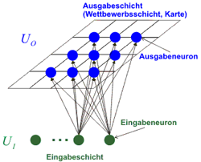

Quelle(https://www.informatik.uni-ulm.de/ni/Lehre/SS04/ProsemSC/ausarbeitungen/Weisz.pdf)

Die Dimension der Ausgabeschicht kann variable sein, jedoch ist sie zu meist 2 Dimensional auch wenn Drei oder Viel-Dimensionen möglich wären.

Die Platzierung des kohonenneurons wird dabei durch den Kooridnatenvektor angegeben, diese Platzierung wird während des Trainings auch nicht verändert sondern bleibt constant.

Um das einfacher darzustellen gibt es ein paar Definitionen (nach Kriesel, 2007, S. 155)

SOM-Neuron: Ein SOM-Neuron *k* hat eine feste Position *ck* (Zentrum) im Eingaberaum

SOM: Eine Self-Organizing Map ist eine Menge *K* von SOM-Neuronen. Bei Eingabe eines Eingabevektors wird genau dasjenige Neuron *k* ∈ *K* aktiv, welches dem Eingabemuster im Eingaberaum am nächsten liegt. Die dimension sei *N*

Topologie: Die Nachbarschaftsbeziehung der Neuronen nennt man Topologie. Sie wird definiert durch die Topologiefunktion *h(i,k,t). i*: Gewinnneuron, *k*: das gerade adaptierte Neuron, *t*: Zeitschritt. Die dimension der Toipologie sei *G.*

Funktionsweise SOM

Die funktionsweise kann man in 6 Schritte aufteilen

Schritt 1. Start mit einem zufälligen Neuronenzentren aus dem Eingaberaum: *ck ∈ N*

Schritt 2. Stimulus wählen p*∈ N*

Schritt 3. Berechne das Zwischenergebniss jedes Neuron k: $∥p-c_{k}∥$

Schritt 4. Für das Gewinnerneuron *i,* gilt $∥p-c_{i}∥ ≤ ∥p-c_{k}∥ ∀ k ≠i$

Schritt 5. Adaprion nach der SOM Lernregel

Schritt 6. Wdh 2-5 bis t = tmax

SOM-Lernregel (nach Kriesel, 2007, S. 157)

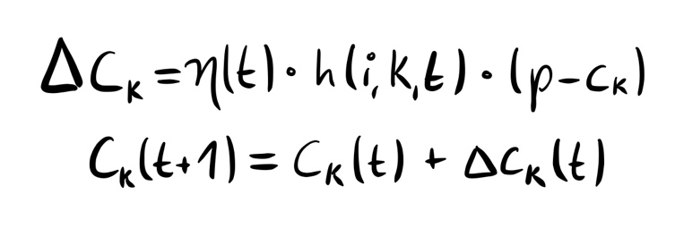

$η(t)$ ist dabei die Lernrate, 0 < $η(t)$ < 1

Topologiefunktion: Die Topologiefunktion beschreibt die Nachbarschaftsbeziehung in der Topologie. Sie kann eine belibige unimodale Funktion sein, die maximal (=1) wird, wenn *i = k* gilt ( i ist dabei das Gewinnerneuron)

Häufig wird für h(i,k,t) die gausfunktion benutz dabei wird dann h(i,k,t):

Ein Bild, das Uhr, Zeichnung enthält.
